**东莞理工学院**

**项目名称：在线商城系统**

**用户手册**

**学院：网络空间安全学院**

### 用户管理：

点击用户管理可查看用户信息

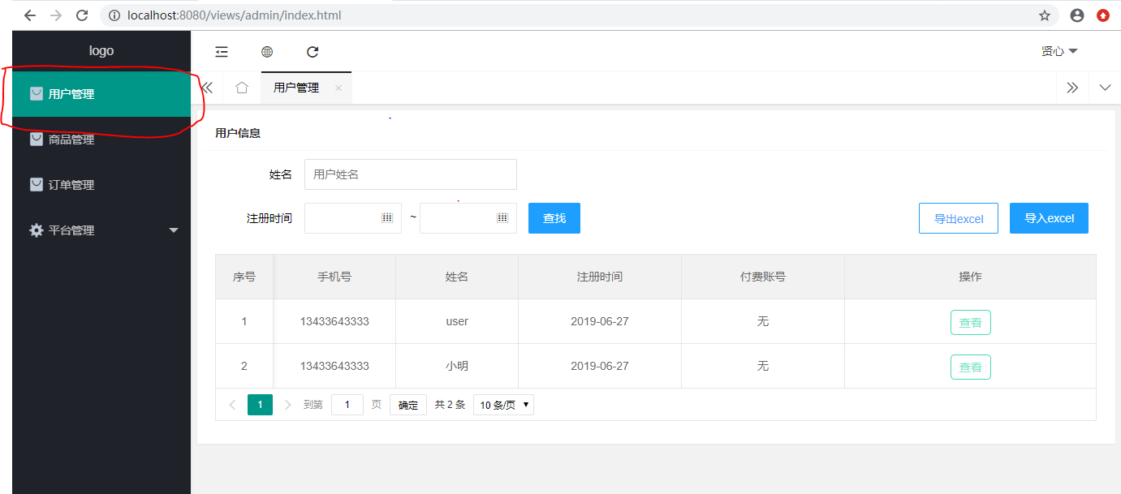

### 商品管理

点击商品管理，可以添加商品，删除商品，修改商品信息

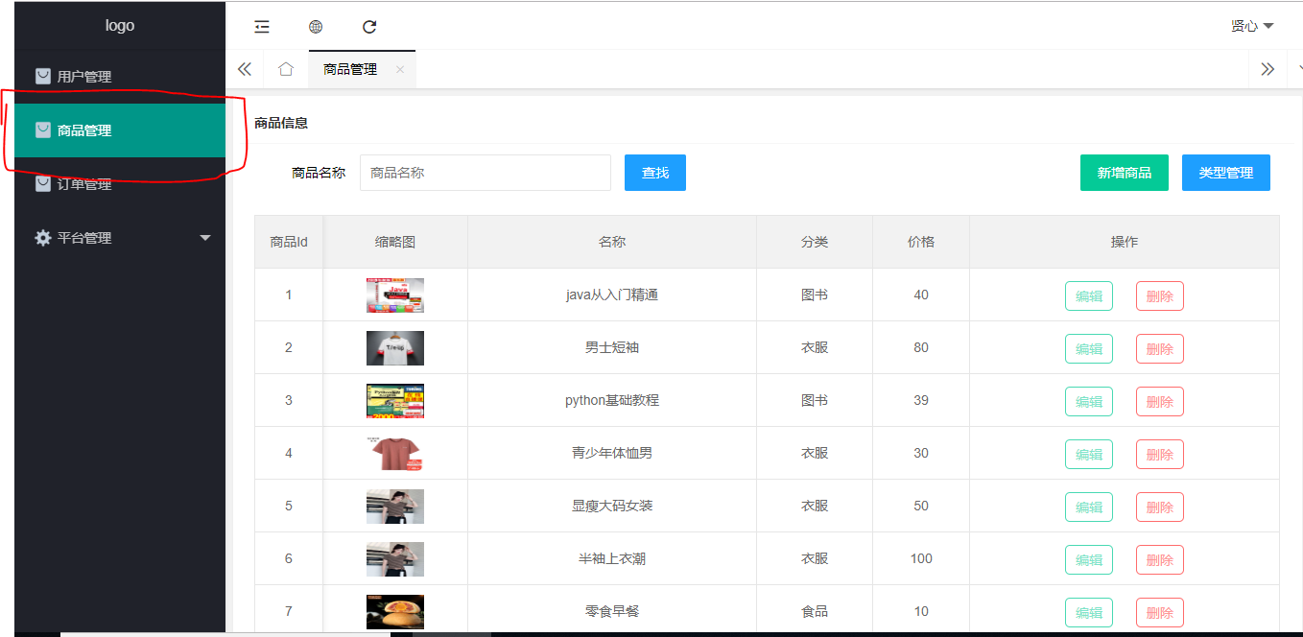

### 订单管理：

点击订单管理，可以对处理订单

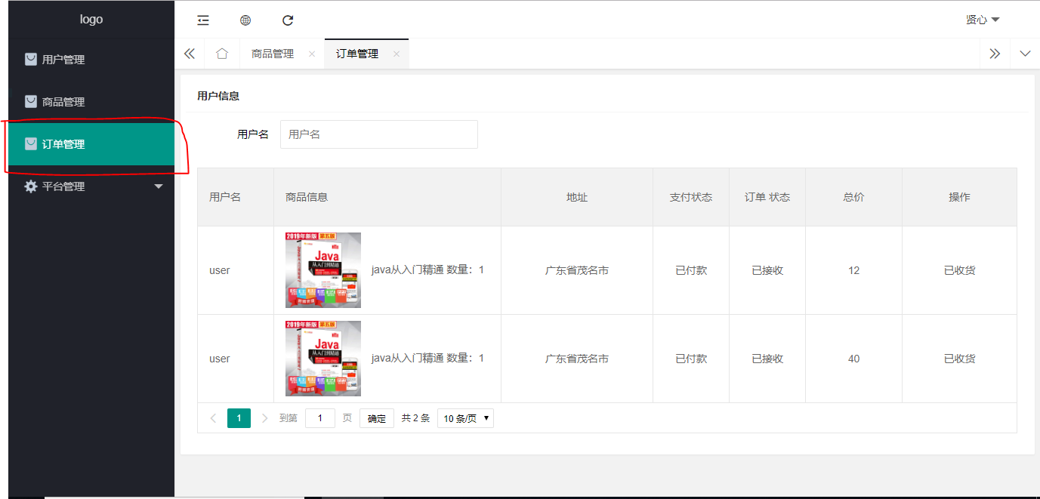

### 平台管理：

点击平台管理，可以管理轮播图，发送通知，管理用户反馈，管理店铺信息

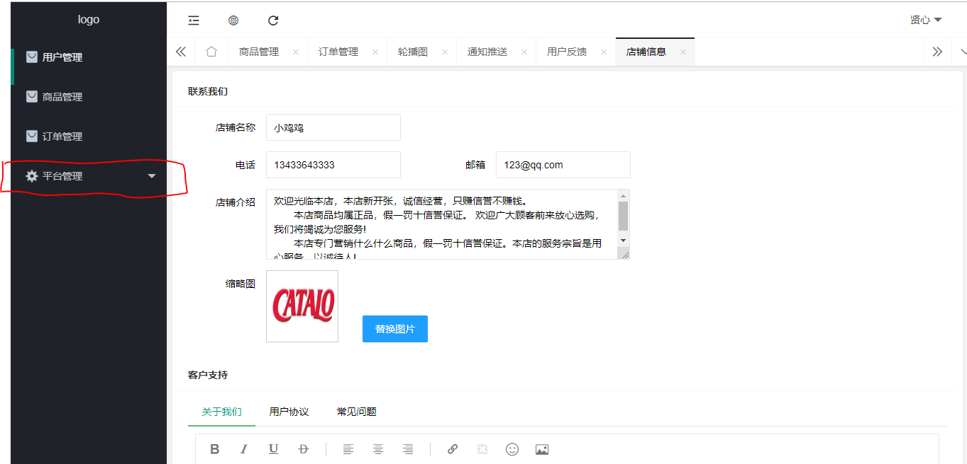

### 商城首页：

1. 用户注册

点击注册按钮->注册界面

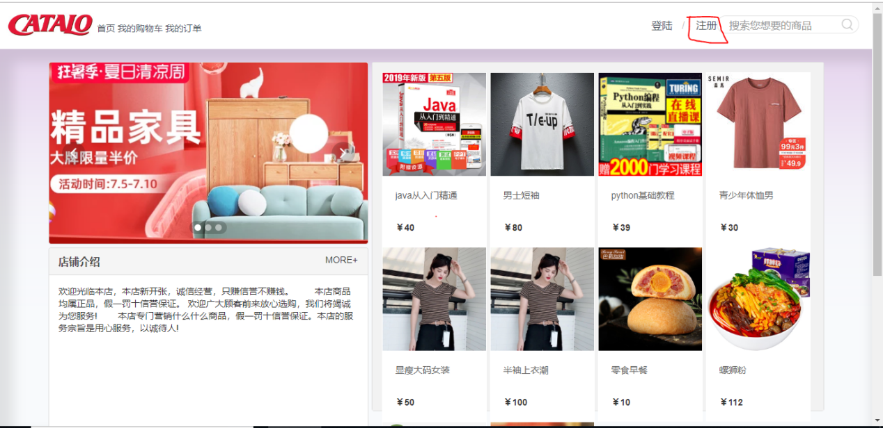

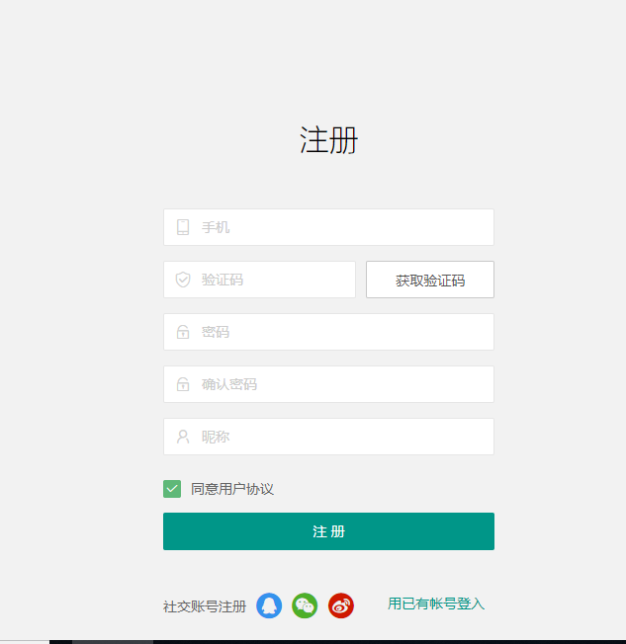

1. 用户登陆

点击登陆->登陆界面

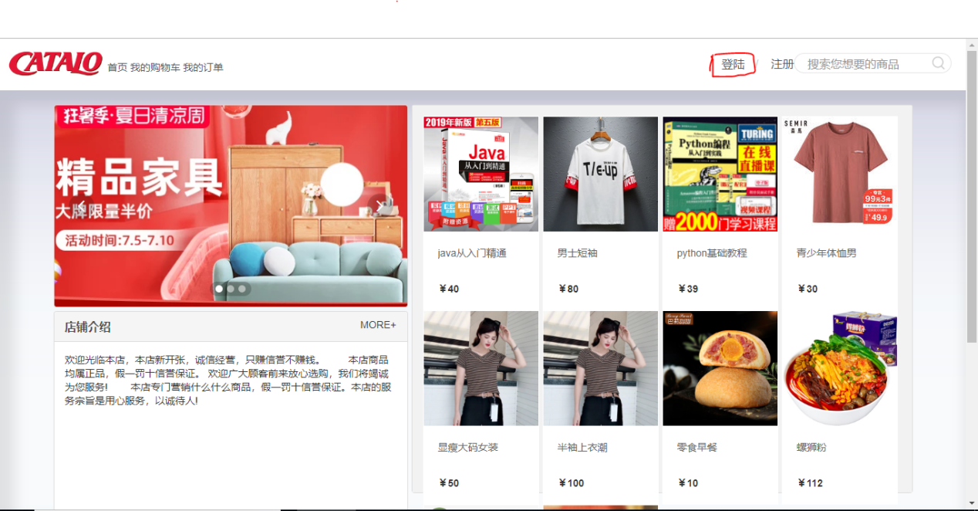

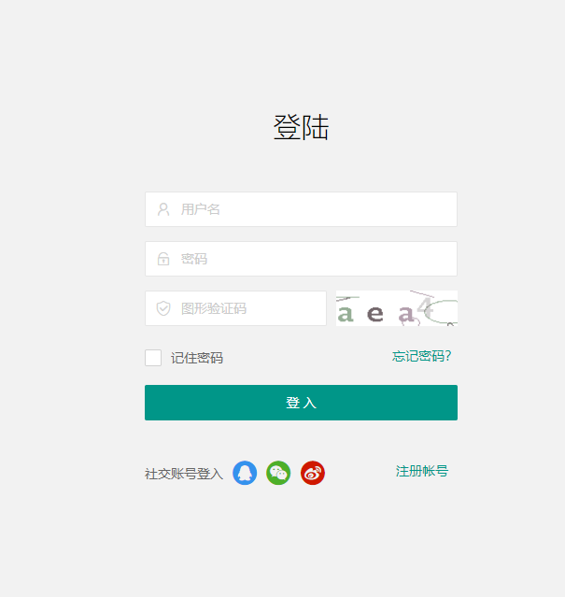

1. 添加商品至购物车

点击商品，可以选择加入购物车或者立即购买

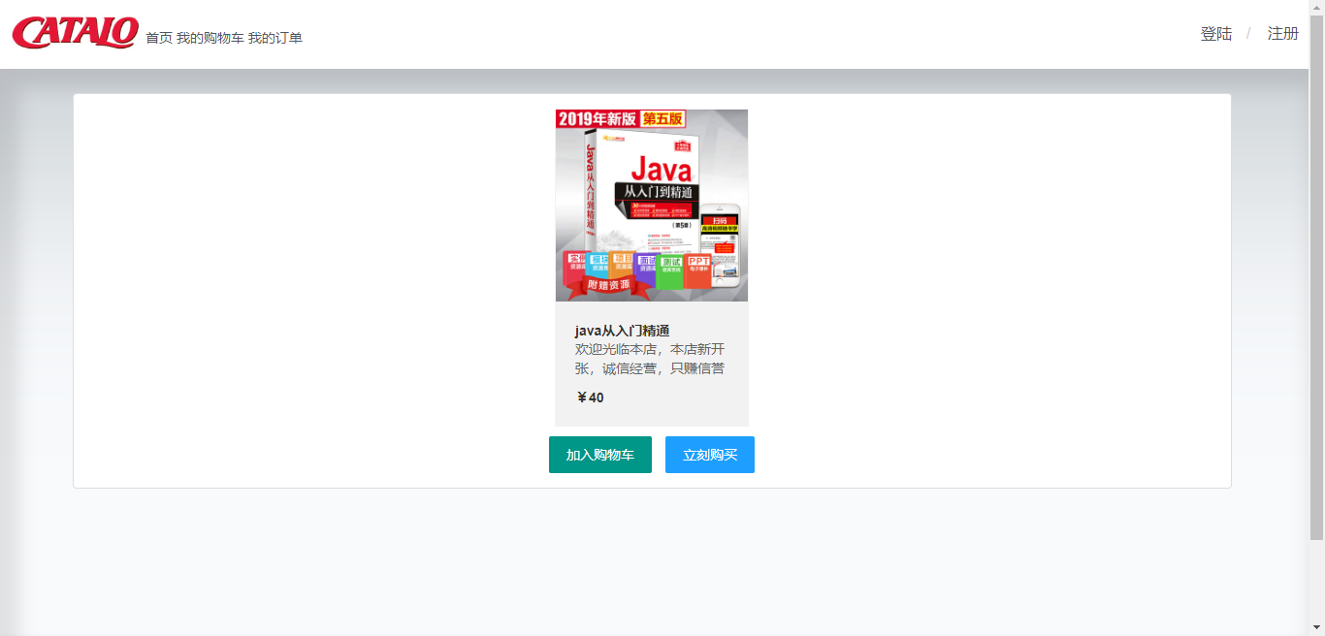

1. 查看订单

点击我的订单，查看订单

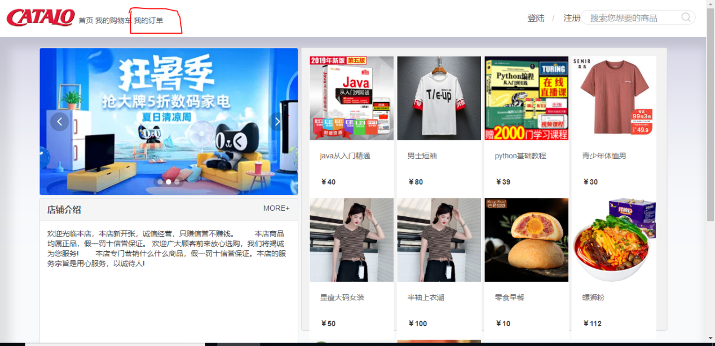

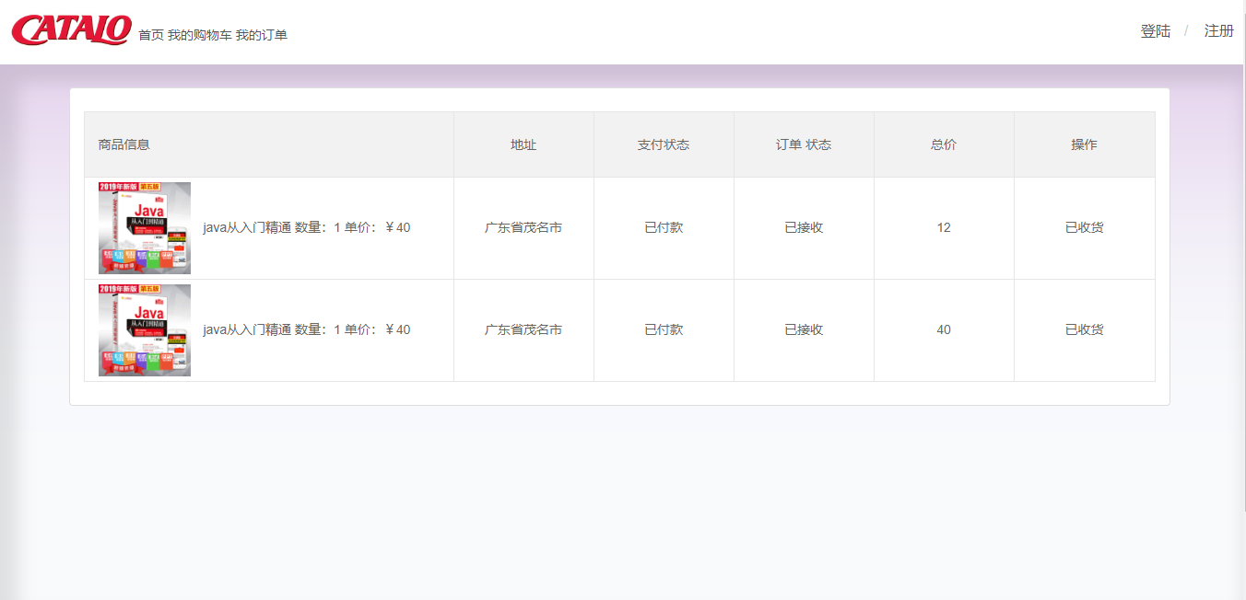

1. 查看购物车

点击我的购物车，查看购物车商品

